- Capítulo 3: Consideraciones de planificación

  - Introducción

    - A medida que aumentan los volúmenes de tránsito en todo el mundo, se intensifican las demandas sobre los proveedores de los servicios de navegación aérea en un espacio aéreo determinado y se hace más compleja la gestión del tránsito aéreo. Con el incremento en la densidad del tránsito, aumenta la cantidad de vuelos que no pueden seguir sus trayectorias de vuelo óptimas.

    - Se prevé que la implantación de los componentes del concepto operacional ATM permitirá proporcionar capacidad suficiente para satisfacer la creciente demanda, produciendo a la vez beneficios adicionales en términos de perfiles de vuelos más eficaces y niveles superiores de seguridad operacional. Sin embargo, el potencial de las nuevas tecnologías para reducir considerablemente los costos de los servicios requerirá el establecimiento de requisitos operacionales claros.

    - Considerando los beneficios del concepto operacional ATM, es necesario tomar muchas decisiones en el momento oportuno para su implantación. Se requerirá una cooperación sin precedentes tanto a nivel mundial como regional.

    - La OACI introduce la metodología Mejoras por Bloques del Sistema de Aviación(ASBU)como una forma sistémica para lograr la implantación armonizada de los sistemas de navegación aérea.

  - Metodología de planificación

    - Tras identificar las áreas con sistemas ATM homogéneos y las corrientes principales de tránsito, el GREPECAS realizó un análisis de la población de aeronaves actual y prevista y de sus capacidades, de las cifras relativas al tránsito previsto y de la infraestructura del sistema ATM, incluida la disponibilidad y los requerimientos de recursos humanos, entre otros elementos. La metodología utilizada para la fase de análisis se muestra en la Figura 1, presentada a continuación.
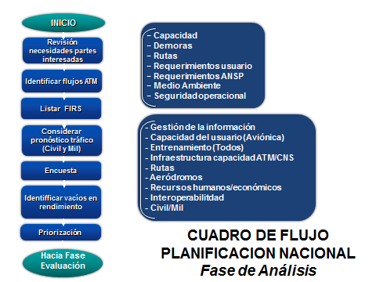

Figura 1. Proceso de Planificación (Análisis)

    - Una evaluación de los datos obtenidos en la fase de análisis permitió la identificación de oportunidades para mejorías de rendimiento operacional. Módulos y respectivos elementos del ASBU fueron analizados y seleccionados con el fin de atender a los incrementos operacionales considerados como necesarios. El proceso de evaluación utilizado se encuentra detallado en la Figura 2, presentada a continuación.
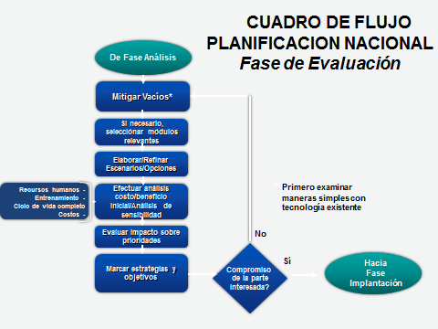
Figura 2. Proceso de Planificación (Evaluación)

    - El trabajo para la Región SAM se reorganiza en base de técnicas de gestión de proyectos (Project management techniques) y objetivos de rendimiento claramente definidos en apoyo a los objetivos estratégicos del Plan Mundial alineados con el plan estratégico de la OACI.

    - Todas las actividades indicadas en los objetivos de rendimiento se diseñaran por medio de estrategias, conceptos, modelos de planes de acción y mapas de ruta que pueden compartirse para alinear el trabajo interregional con el objetivo primordial de lograr el máximo grado de interoperabilidad y transparencia.

    - En la planificación de todas las actividades debería asegurase que los recursos se utilizaran eficientemente evitando planificar actividades o tareas duplicadas o innecesarias de tal manera que dichas tareas/actividades puedan adaptarse fácilmente a la Región SAM. La planificación debe impulsar la optimización de recursos humanos, lograr ahorros financieros, y fomentar el uso de medios de comunicación electrónicos como Internet, videoconferencias, conferencias telefónicas, correo electrónico, teléfono y otros.

    - Los nuevos procesos y métodos de trabajo deben asegurar que los objetivos de rendimiento estén asociados a métricas que se reflejen a través de cronogramas y reportes del avance alcanzado del trabajo regional a las Autoridades de Aviación Civil Regional, GREPECAS, al Consejo y la Comisión de Navegación Aérea de la OACI.

    - En base a este Plan de Implantación, los Estados deberían elaborar su propio plan nacional que refleje el programa de trabajo, cronograma, las partes individuales responsables y el estado de ejecución, para monitorear y reportar el avance de dichas actividades. Adicionalmente, considerar la información detallada sobre las actividades requeridas para concretar la implantación, los medios para proporcionar retroalimentación sobre el avance de los trabajos mediante un proceso de reporte anual, lo que ayudara a las administraciones a priorizar las acciones y apoyos requeridos y a detectar las necesidades de asistencia de la Región.

    - El desarrollo de los programas de trabajo se basa en la experiencia y en las lecciones aprendidas en el ciclo previo del proceso de implantación del CNS/ATM. Por consiguiente, el presente Plan de Implantación está orientado a mantener una armonización regional uniforme y a mejorar la eficiencia de su ejecución aprovechando las capacidades de infraestructura y las aplicaciones regionales existentes.

  - Herramientas de planificación: Estrategia de implantación en el marco del ASBU

    - Una mejora por bloques del sistema de la aviación (ASBU) designa un conjunto de mejoras que pueden implantarse a nivel mundial para mejorar la capacidad y eficiencia del sistema ATM. Una mejora por bloques consta de cuatro componentes.

    - Módulo: Un paquete aplicable con base en la eficiencia o la capacidad. Ofrece un beneficio operacional claro, apoyándose en procedimientos, tecnología, reglamentos o normas, según se requiera, y en un análisis de rentabilidad. Los módulos también se caracterizarán por el entorno operacional dentro del cual se aplican. La fecha considerada para asignar un módulo a un bloque es la de la capacidad operacional inicial (IOC).

    - Es importante que cada módulo sea flexible y adaptable a tal punto que su aplicación pueda manejarse a través de un conjunto de planes regionales y aún siga produciendo los beneficios previstos. Se prefirió desarrollar los módulos partiendo de la base de que las aplicaciones pudieran ajustase para satisfacer las múltiples necesidades regionales, como alternativa a una aplicación única concebida para ajustarse a todos los casos. Sin embargo, queda claro que muchos de los módulos desarrollados para las mejoras por bloques no serán necesarios para manejar la complejidad de la gestión del tránsito aéreo en muchas partes del mundo.

    - Lazo: Describe cómo evoluciona coherentemente con el tiempo una capacidad y la eficiencia conexa al pasar éstas de un nivel básico a uno más avanzado, reflejando, al mismo tiempo, aspectos clave del concepto de ATM mundial.

    - Bloque: Se compone de módulos que, al combinarse, permiten conseguir mejoras y beneficios importantes.

    - La noción de bloque se basa en intervalos de cinco años. Entre las descripciones detalladas de los bloques figuran fechas de implantación más precisas, que a menudo no corresponden a la fecha exacta de referencia de un bloque. Sin embargo, el propósito no es mostrar cuándo debe concluirse la implantación del módulo, a menos que de las interdependencias entre los módulos se desprenda, por lógica, esa fecha de conclusión.

    - Área de mejoramiento de la eficiencia (PIA): Los conjuntos de módulos de cada bloque se agrupan para proporcionar objetivos operacionales y de eficiencia en el entorno en el que se aplican, dando, así, una visión de alto nivel ejecutivo de la evolución prevista. Las PIA permiten comparar fácilmente los programas en curso.

    - Las cuatro áreas de mejoramiento de la eficiencia son las siguientes:

        - Operaciones aeroportuarias;
        - Interoperabilidad mundial de datos y sistemas por medio de una gestión de la información de todo el sistema con interoperabilidad mundial;
        - Optimización de la capacidad y vuelos flexibles mediante una ATM mundial colaborativa; y
        - Trayectorias de vuelo eficientes mediante operaciones basadas en las trayectorias.

    - En la Figura 3, se ilustran las interrelaciones entre los módulos, los lazos, los bloques y las PIA. La Figura 4 explica el concepto de lazo.
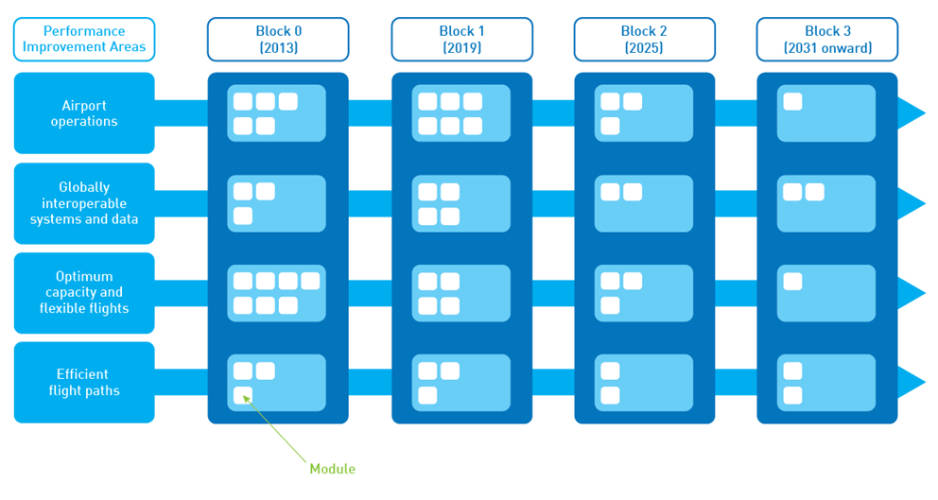
Figura3. Sinopsis de la correspondencia entre los bloques y las áreas de mejoramiento de la eficiencia
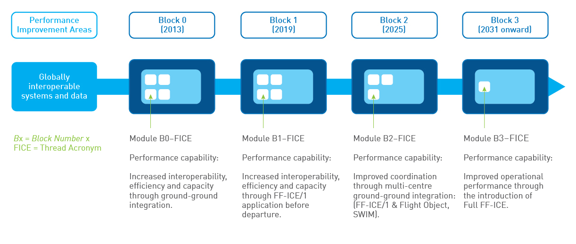

Figura4. Lazo de módulo asociado a un PIA específico

    - En la Figura4, los módulos bajo cada bloque tienen el mismo número de modulo, indicando que forman parte del mismo lazo.

    - Adviértase que cada bloque incluye el año previsto. Cada uno de los módulos que forman el bloque debe pasar por un examen del nivel de preparación para determinar la disponibilidad de normas (incluidas normas de eficiencia, aprobaciones, documentos de asesoramiento y orientación, etc.), aviónica, infraestructura, automatización terrestre y otras capacidades habilitadoras. Para dar una perspectiva comunitaria, cada módulo debería haberse aplicado en dos regiones y debería incluir aprobaciones y procedimientos operacionales. Esto permite a los Estados que desean adoptar los bloques apoyarse en la experiencia adquirida por los que ya están empleando esas capacidades.

    - En la Figura 5, se ilustra la sincronización relativa de cada bloque. Adviértase que las primeras lecciones aprendidas se incluyen como fase preparatoria para la fecha inicial correspondiente a las capacidades operacionales. Para la Duodécima Conferencia de navegación aérea, se reconoce que los Bloques 0 y 1 representan los módulos que han alcanzado un nivel mayor de madurez. Los Bloques 2 y 3 ofrecen la visión necesaria para asegurarse de que las primeras implantaciones sigan el camino que conduce al futuro.
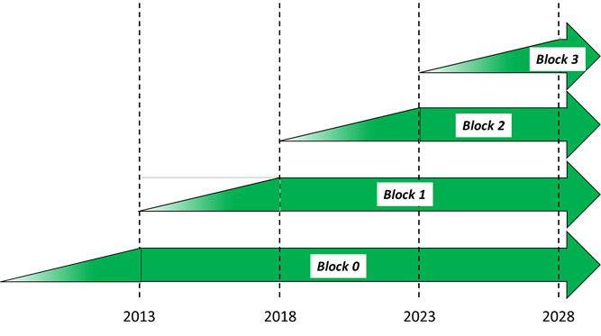
Figura5. Relaciones de sincronización entre los bloques

    - En la Figura 6, se ilustran los módulos del ASBU del Bloque 0 para las diferentes fases de vuelo considerados en la Región SAM . Se destaca que los modelos se aplican a todas las fases de vuelo, así como a la red en su conjunto, a la gestión de la información y a la infraestructura.
s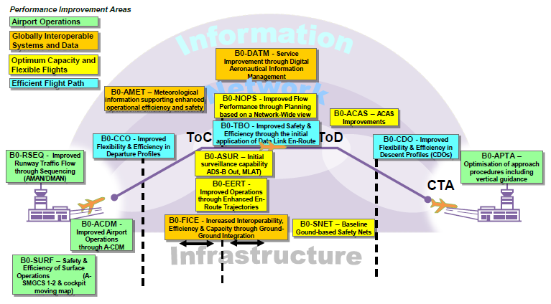Figura6. Bloque 0 en perspectiva

  - Módulos del ASBU considerado en la Región SAM

    - La cuarta edición del Plan Mundial de Navegación Aérea introduce la metodología ASBU de la OACI, así como hojas de ruta tecnológicas de apoyo con base en un horizonte de planificación a quince años. Aunque el GANP tiene una perspectiva mundial, no se espera que todos los módulos del ASBU sean aplicados a nivel mundial. Algunos de los módulos del ASBU contenidos en el GANP son paquetes especializados que deben ser aplicados donde existan requerimientos operacionales específicos o beneficios correspondientes.

    - Aunque algunos de los módulos son adecuados para su uso independiente, el uso integrado de un número de módulos podría generar beneficios adicionales. Los beneficios de una implantación integrada de un número de módulos puede ser mayor que los beneficios de una serie de implantaciones aisladas. Similarmente, los beneficios de un uso coordinado de un módulo simultáneamente en un área amplia (por ejemplo, un número de aeródromos cercanos o un número de espacios aéreos/regiones de información de vuelo contiguos) puede aumentar los beneficios de las implantaciones efectuadas sobre una base ad-hoc o aislada.

    - Un ejemplo de necesidad de aplicación mundial sería la navegación basada en performance (PBN). La Resolución de la Asamblea A37-11 insta a todos los Estados a implantar procedimientos de aproximación con guía vertical, de acuerdo al concepto PBN. Por lo tanto, los módulos del ASBU sobre aproximaciones PBN deberían enfocarse como requeridos para su implantación en todos los aeropuertos. Asimismo, algunos módulos son apropiados para uso regional o sub-regional y esto debería ser tomado en cuenta al considerar cuáles módulos implantar regionalmente y en qué circunstancias y periodos de tiempo acordados.

Bloque 0

    - Con base en los párrafos anteriores, es importante aclarar cómo encaja cada módulo del ASBU dentro del marco del sistema regional de navegación aérea SAM. Para proporcionar asistencia en esta materia, se ha desarrollado un sistema de categorización y priorización de módulo, con el fin de clasificar cada módulo en términos de prioridad de implantación. Sobre la base de requerimientos operacionales y tomando consideración los beneficios asociados, la Región SAM ha escogido 16 de los 18 módulos del Bloque 0 para su implantación, en vista que responden a los requerimientos de capacidad y eficiencia de navegación aérea para la Región .
Área de Mejoramiento de la Eficiencia (PIA) | Nombre Área de Mejoramiento de la Eficiencia | Módulo | Nombre del Módulo
PIA 1 | Operaciones aeroportuarias | RSEQ | Mejoramiento de la afluencia de tránsito mediante secuenciación de pistas (AMAN/DMAN)
PIA 1 | Operaciones aeroportuarias | APTA | Optimización de los procedimientos de aproximación, guía vertical incluida
PIA 1 | Operaciones aeroportuarias | SURF | Seguridad operacional y eficiencia de las operaciones en la superficie (A‐SMGCS Nivel 1‐2)
PIA 1 | Operaciones aeroportuarias | ACDM | Operaciones aeroportuarias mejoradas mediante CDM a nivel aeropuerto
PIA 2 | Interoperabilidad mundial de datos y sistemas por medio de una gestión de la información de todo el sistema con interoperabilidad mundial | FICE | Mayor interoperabilidad, eficiencia y capacidad mediante la integración tierra‐tierra
PIA 2 |  | DATM | Mejoramiento de los servicios mediante la gestión de la información aeronáutica digital
PIA 2 |  | AMET | Información meteorológica para apoyar mejoras de la eficiencia y seguridad operacionales
PIA 3 | Optimización de la capacidad y vuelos flexibles mediante una ATM mundial colaborativa | FRTO | Mejores operaciones mediante trayectorias en rutas mejoradas
PIA 3 |  | NOPS | Mayor eficiencia para manejar la afluencia mediante la planificación basada en una visión a escala de la red
PIA 3 |  | ASUR | Capacidad inicial para vigilancia en tierra
PIA 3 |  | ACAS | Mejoramiento de ACAS
PIA 3 |  | SNET | Mayor eficiencia de las redes de seguridad terrestres
 |  | OPFL | Mejoramiento al acceso optimo FL a traves de procedimientos de ascensos/descensos con procedimientos usando ADS B
PIA 4 | Trayectorias de vuelo eficientes mediante operaciones basadas en las trayectorias | CDO | Mayor flexilibilidad y eficiencia en los perfiles de descenso (CDO)
PIA 4 |  | TBO | Mayor seguridad operacional y eficiencia mediante la aplicación inicial de servicios en ruta de enlace de datos
PIA 4 |  | CCO | Mayor flexibilidad y eficiencia en los perfiles de ascenso — Operaciones de ascenso continuo (CCO)

    - Las categorías de los 15 módulos del Bloque 0 son las siguientes:

  - Esencial (E): Estos son los módulos del ASBU que contribuyen sustancialmente hacia interoperabilidad, seguridad operacional o regularidad mundial. Los (3) módulos para la Región SAM son FICE, DATM y ACAS
  - Deseable (D): Estos son los módulos que, por el fuerte caso de negocios y/o seguridad operacional, se recomienda su implantación prácticamente en todos lados. Los (9) módulos para la Región SAM son APTA, ACDM, NOPS, ASUR, SNET, AMET, TBO, CDO y CCO
  - Específico (S): Estos son los módulos recomendados para implantación con el fin de enfrentar algún entorno operacional particular o mitigar riesgos identificados. No existen módulos de este tipo para la Región SAM
  - Opcional (O): Estos son los módulos del ASBU que tratan sobre requerimientos operacionales particulares y proporcionan beneficios adicionales que pueden no ser comunes a todas partes. Los (4) módulos para la Región SAM son SURF, RSEQ, OPFL y FRTO

Bloque 1

    - Sobre la base de requerimientos operacionales y tomando consideración los beneficios asociados, la Región SAM ha escogido 10 de los 17 módulos del Bloque 1 para su implantación, en vista que responden a los requerimientos de capacidad y eficiencia de navegación aérea para la Región.

Los módulos considerados son : en la PIA 1 B1 RSEQ, en la PIA2 B1 FICE, B1 DATM, B1 SWIM, B1MET en la P1A3 B1NOPS, B1SNET y en PIA4 los módulos B1 CDO, B1 TBO y B1 RPAS

    - Transición de PFFs para ANRFs

    - Con la introducción de la metodología ASBU en la 4ª edición del Plan Global de Navegación Aérea, es esperado que el “Performance Framework Form” (PFF) sea reestructurado y alineado con los módulos del ASBU, pasando a denominarse “Air Navigation Report Form” (ANRF).

    - Sin embargo, los dos mencionados formularios continuarán a ser presentados en este Plan, así como los relacionamientos entre ellos para servir como referencia durante la fase de transición hacia el ANRF.

